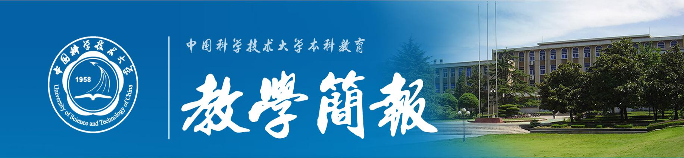
2016年第9期（总第596期） 中国科学技术大学教务处 12月27日

2016年光学课程论文竞赛成功举办
由中国科学技术大学教务处、物理学院联合主办，中国科学技术大学光学课程组承办的“2016年光学课程论文竞赛”决赛于2016年12月24日上午在中科大物理学院报告厅举行。共二十余位参赛选手参加了此次决赛。

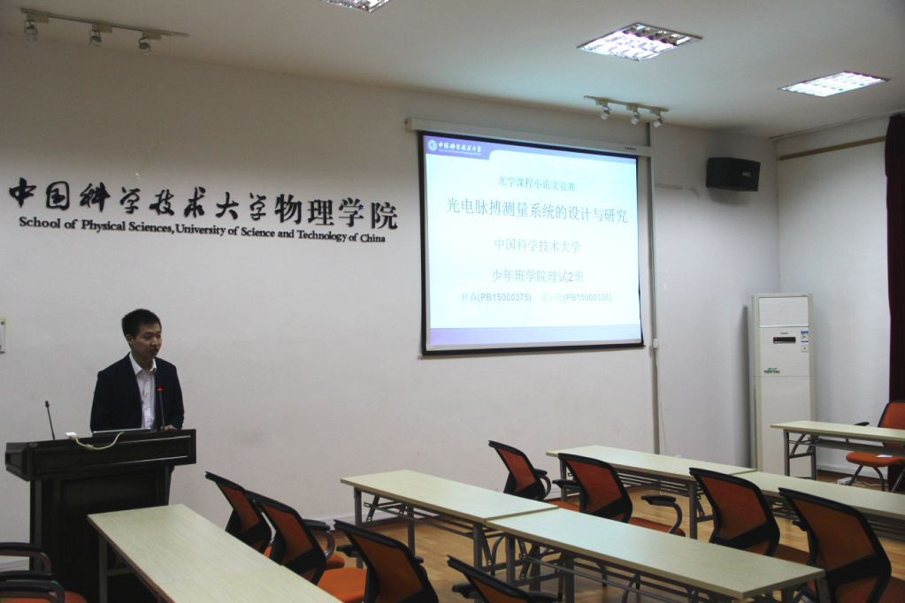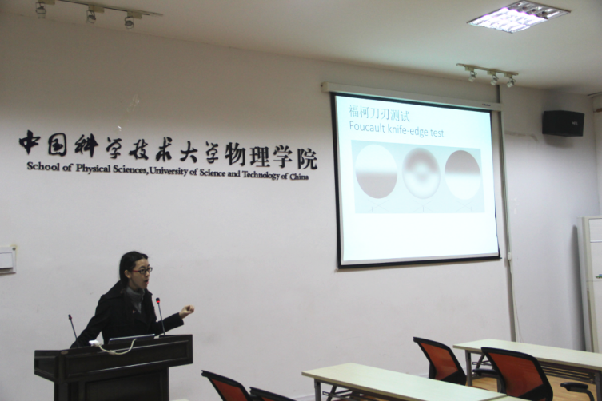

本学期选修甲型光学课程的共有9个班，经各班授课主讲老师的推荐，有14篇论文入选竞赛决赛。参赛论文从理论、实验、仿真等方面对光学授课的内容进行了创新、深化和扩展。决赛历时4个多小时，采取每个选手10分钟现场演讲论文加数分钟现场答辩的方式进行。竞赛评委由徐宁、王冠中以及高琛三位教授共同组成。共评出一等奖2篇、二等奖4篇、三等奖8篇。赛后，评委为获奖的选手颁发了荣誉证书和奖品。
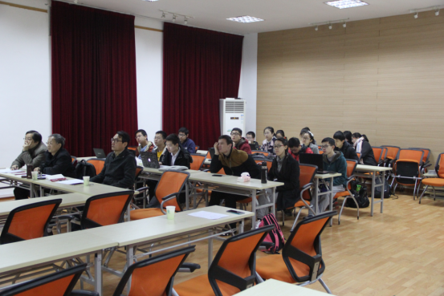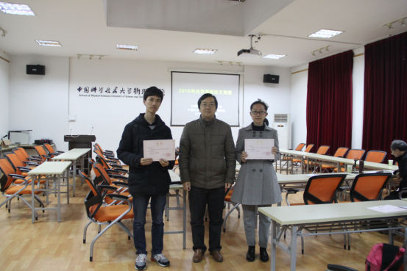

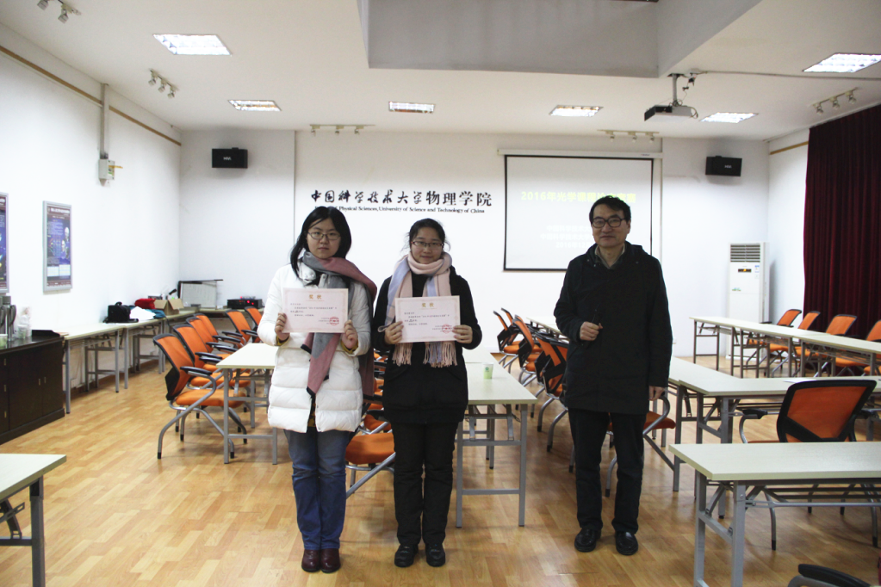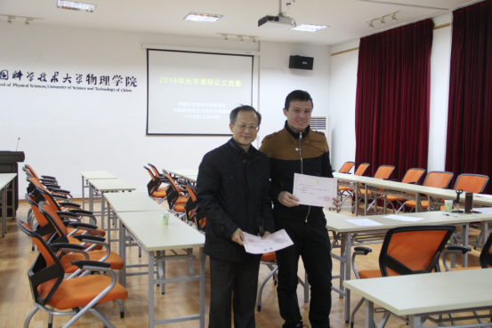

在答辩环节中，评委老师对参赛选手的工作提出了建设性的意见和建议，加深了选手对于问题的理解，并探讨了可能的发展方向。现场的其他参赛选手们也积极参与到讨论当中，在活跃的现场气氛中热烈、生动的探讨了光学知识。此次竞赛深化了同学对于光学知识的认识和理解，取得了圆满的成功。
中国科学技术大学光学课程组

附：论文获奖名单

报告题目 | 作者 | 指导教师 | 获奖
光电脉搏测量系统的设计与研究 | 林森  吴子晗 | 陈巍 | 一等奖
基于光学原理的光学字符识别 | 龚道政  褚行健 | 李传锋 | 一等奖
纹理摄影术实验研究 | 张静宁 | 崔宏滨 | 二等奖
单光栅自成像—Talbot 效应 | 唐俊宇 | 崔宏滨 | 二等奖
简易光谱仪的制作及普通光源光谱与太  阳光谱的比较 | 彭钟迪 | 鲁拥华 | 二等奖
高斯光束与艾里光束 | 孔子文  曹丹倩 | 孙方稳  银振强 | 二等奖
玻璃器皿中类心型曲线的导出与分析 | 张岳 | 陈巍 | 三等奖
光镊效应浅谈 | 阿依本.奴儿巴哈提 | 李传锋 | 三等奖
彩虹 | 朱源  权毓捷  朱丹蕾 | 李传锋 | 三等奖
生物系统的超弱光子辐射及应用 | 董子毓 | 史保森 | 三等奖
用初等统计方法讨论自然光 | 郑亮 | 王安廷  王亮 | 三等奖
探究侧入式LED 背光模组中导光板结构  对出射光的影响 | 李嘉铭 | 王安廷  王亮 | 三等奖
对增透膜的进一步研究 | 傅泳淦 | 王晓方 | 三等奖
几种常见的大气光学现象的原理 | 张春辉  朱朗讯 | 王晓方 | 三等奖

